ルール

MotorChamp

Page

概要 3
コンポーネント 3
プレイ人数とチーム数 3
移動 4
トラックマス 5
マスの色 5
スピード制限 5
ブロック 6
フェアプレイルール 7
スピン 8
スタートの準備 8
スタートフェイズ 8
移動の順番 9
スリップストリーム 10
コースの距離 11
ピットストップ 12
レースの終了 12
予選 13
連絡先 13
作者によるエピローグ 14

MotorChamp

概要

モーターチャンプは世界上での本当の感覚でのレースです。全てのプレイヤーはダイスセットを持ち、各移動を計算するために少しの時間を要します。少しの練習の後、特徴的な本物のレースの騒がしい雰囲気が伝わります。それはレース中のほんの少しの間違いでさえ、プレイヤーがミスを犯したことを証明しています。

プレイヤーはトラックの状態、他のプレイヤーの動向によって移動を計画しなければなりません。トップを取るためにリスクを犯すかどうかを選ぶことが出来ます。それは同時にリスクを犯すことを避けて安全にプレイすることが出来ることもできると言うことです。もし、リスクを避けて危なげないプレイをしていたら、勝利のチャンスはつかめるでしょうか? もし、いつも多少のリスクは負っていたとしたら、マシンがすぐにリタイヤするしょうか?
それゆえ、これらのちょうどいいバランスを付くことが必要なのです。そして、これらは個々のレーシングスタイルや経験によるところが大きいのです。軽くプレイした後には、いつリスクを追うのか、いつ手堅く行くのかを見極めることが出来るでしょう。最初に全てのプレイヤーがゲームの特徴を感じることは非常に重要です。このため、まずは慣れるまで、4周、ピットストップなしの簡単なゲームを推奨します。

コンポーネント

- 3 ボード(組み合わせが可能で12種類のコースが出来ます)
(3つのセクションでは8マスあります。2セクションでは4マスあります)
- 4 ボード固定具 (ステンレス製)
- 16 AZA-レースカー(1チーム2台 計8チーム)
- 16 ダイス(各色2個)
- 8 スペシャルダイス(1-3の出目)
- 80 ラップピン(5色、周回数を示します)
- 16 イエローピットフラップ(ピットストップを示す)
- 8 レッドハンディキャップフラップ(ハンデキャップがかかっていることを示す)
- 1 プラスチックケース

プレイ人数とレースチーム

2～8人でプレイ出来ます。各プレイヤーは2つのダイスと1つのスペシャルダイスを使用します。

長距離レースのコースでは12～16台、短距離コースでは8～12台のレースカーが走ることを想定しています。レースではこれより少ないレースカーで走るべきではありません。一応何回かのテストの結果として14台のレースカーまでなら短距離コースを、18台までなら長距離コースを走ることが出来ます。

チームは以下のように分かれます。

2人 各プレイヤー2～4チーム使用します。
3人 各プレイヤー2チーム使用します。
4人 各プレイヤー1～2チーム使用します。
5人 各プレイヤー1～2チーム使用します。
6～8人 各プレイヤー1チーム使用します。

※5人で、そして各プレイヤー1チームでプレイする場合、スタート時には10台のレースカーが並びます。長距離レースを行うにはさらに1チーム必要となります。そこで、10チーム使用することも出来ます。その場合20台のレースカーで予選を行い、予選で遅かった4台が本レースでは参加できません。3人でプレイする場合は、各プレイヤー3チームで予選を行います。5、6人でプレイする場合は、各プレイヤー1チームと1台を使用することも出来ます。ピットゾーンは10チーム分デザインされています。

MotorChamp

移動

レースカーはダイスによって移動します。ダイスの出目分、マスを進みます。

前へ進むとき、斜めにコースチェンジを行うことも可能です。これは特別なコストを必要としませんが、以下の2つの制限があります。

実線の中央線を交差できません (図 1a / 1b)
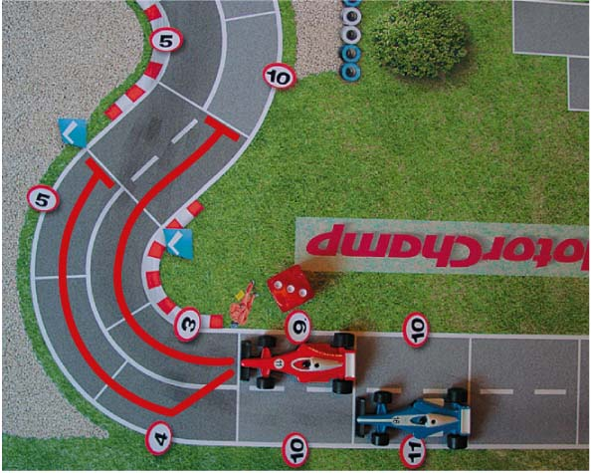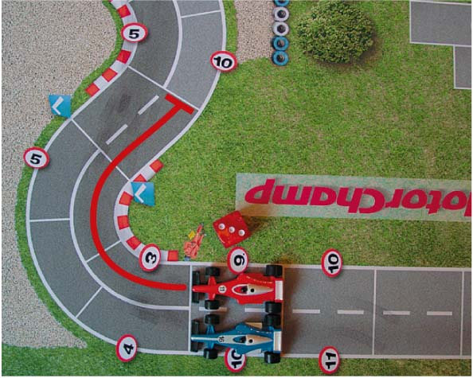
1a 1b

中央線を交差した後、交差したマスで止まらない場合のみ、点線の中央線を交差することが出来ます
(図 2a / 2b).

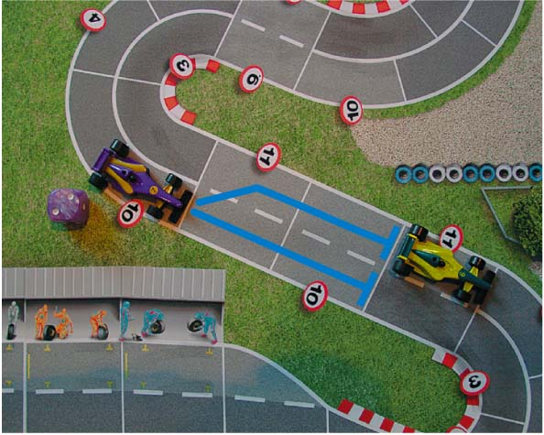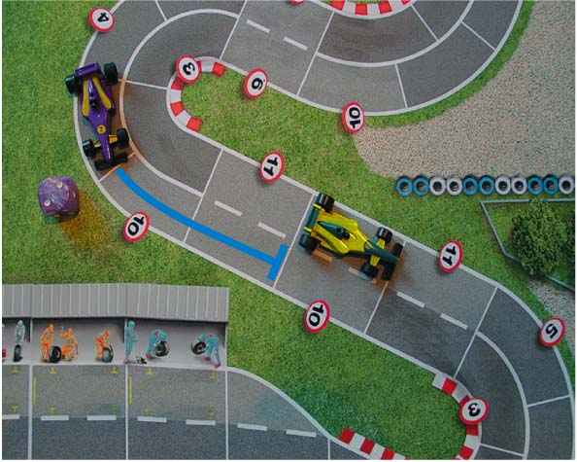
2a 2b

MotorChamp

トラックマスの扱い

トラックマスの色

ボードのレーストラックの部分は3つの異なったグレーで色づけされています。レースカーがダークグレーのマス(シングルマス)から移動した場合、移動には1つのダイスのみを使用します。ミドルグレーのマス(ダブルマス)から移動した場合は2つのダイスの合計分移動します。ライトグレーのマス(トリプルマス)から移動した場合は3つのダイスの合計を使用します。スペシャルダイスは2つのダイスを振る場合は使用できません。もし、規定の個数より多くダイスを振った場合は失格となります。ただし、この場合、他のプレイヤーの誰か1人が正しいダイス数での振り直しを認めれば失格とはならず、続けてプレイ出来ます。これはピットレーン、ピットアウトの時でも同じです。

スピード制限

次のようないくつかのレーンにはスピード制限があります。マスの横に赤い丸に数字が書かれている分がスピード制限となり、それより多くのマスを進むことは出来ないということです。

以下の例の場合、ダイスの出目がスピード制限を越えていた場合、超えた分が1つ分であれば、そのレースカーを数分進め、そのレースカーをコースの外へ出します(スピン) コースアウトしたレースカーは前後を逆にし、移動するはずだったマスの横に置きます。この間に他の2台のレースカーは追い越すことが出来ます。この場合、2台のレースカーに追い越されれば、コースアウトしたレースカーは移動するはずだった場所に戻されます。それ以降通常通り移動できます(図 3 a-d) 各プレイヤーは自身のレースカーを移動させるので、コースアウトした車が何台に抜かれたかを把握しておく必要があります。

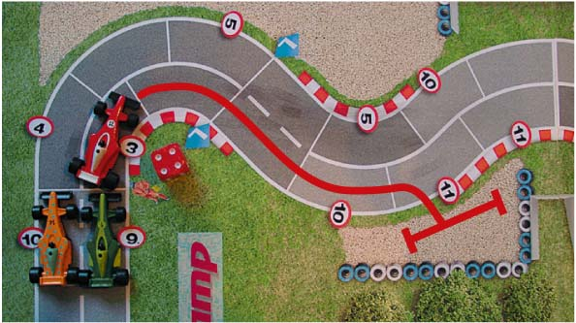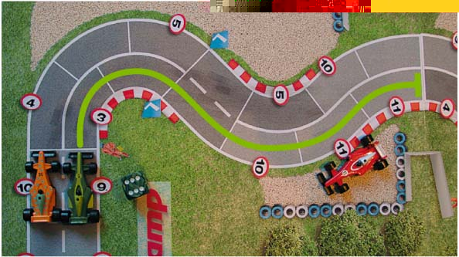
3a 3b

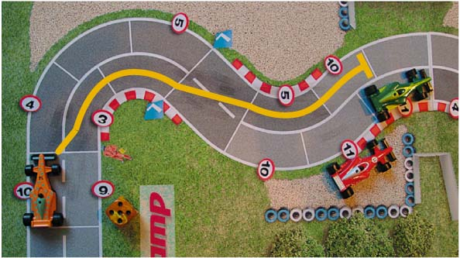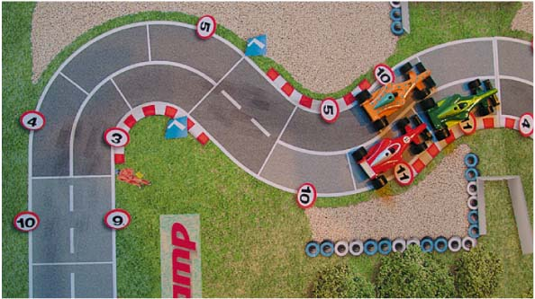
3c 3d

2マス以上スピード制限を超えた場合、リタイヤとなり、レースカーはゲームから除外されます。
プレイヤーがそれらのリスクを犯したくない場合、ダイスをマスの制限より少なく使用することも可能です。ライトグレーのマス(ダイス3つ使用可能)で2つや1つのダイスを振ることも可能です。ダークグレーのマスでスペシャルダイス(1～3の出目)を振ることも可能です。

MotorChamp

ブロック

レースカーは他のレースカーにコースをブロックされ手いる場合、その場所までしか移動できません。つまり、以下のようにオーバーテイクが出来ない場合です。

1. 2台のレースカーが並んでおり、他にスペースが無い場合 (図 4a).

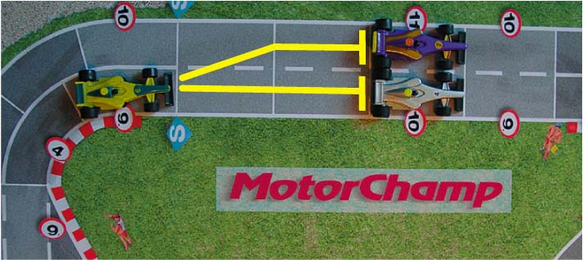
4a

2. 2台が連なって左右にコースをふさいでいる場合 (図 4b).

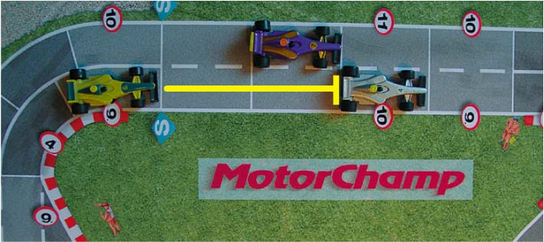
4b

3. 実線で描かれたコース変更不可能なレーンの先にすでに他のレースカーがある場合 (図 4c).
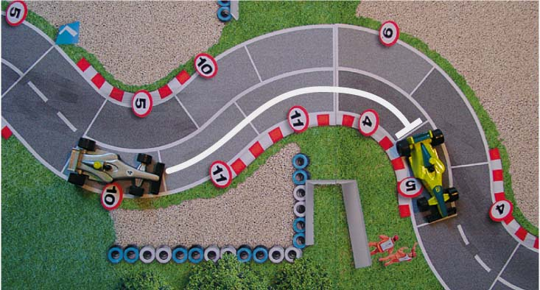

4c

これらの場合、振ったダイス目で移動可能な場所より先に進むことは出来ません。

MotorChamp

もし、1ポイント分多く進んでしまった場合は、「スピン」となります。コースの横にレースカーを前後逆におかなくてはなりません。復帰についても前述の通りです。 (図 5a / 5b)
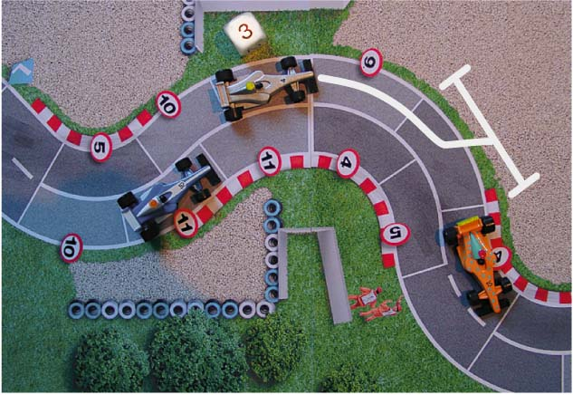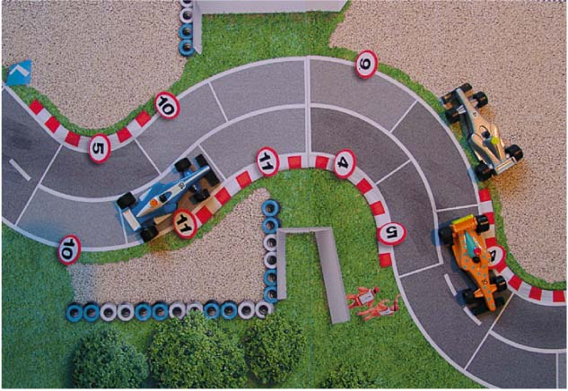
5a 5b

もしプレイヤーが2ポイント以上多くのダイス目を振った場合、そのレースカーはリタイヤとなり、ゲームから取り除きます。

この場合も同様にダイスを減らすことが出来ます。しかしながら、以下の「フェアプレイルール」は守らねばなりません。

フェアプレイルール

リスクを避けるために必要以上にダイスを減らすことは出来ません。もしプレイヤーがこのルールに違反した場合、ダイスを振りなおさなければいけません。以下は詳細となります。

- レースカーはライトグレーのマスにいる場合、他のレースカーがコースを塞いでいるマスまで、移動可能マスが、16マス以下であれば、ダイスを減らすことは出来ません。3つのダイスを振らなければなりません。
- 同様にトラックマスが可能であれば、移動可能なマスが10マス以下であれば2つのダイスを振らなければなりません。スペシャルダイスを使用することは出来ません。通常、2つや3つでさえ、リタイヤするリスクを負った上で振る必要があります。2つのダイスの場合は、36分の3、もしくは36分の1でリタイヤとなります。3つのダイスの場合は、216分の66、もしくは216分の41でリタイヤとなります。
- レースカーは11がスピード制限のマスにおり、15マスまで移動できる場合は、1つのダイスを振らなければなりません。通常、この場合、2つのダイスを使うことを選ぶことも出来ます。その場合、リタイヤは無くなり、36分の1でスピンになります。
- レースカーがスピード制限の無いミドルグレーのマスにいるとします。しかし、5マスまでしか移動できない場合、リタイヤしないためにスペシャルダイスを使うことが出来ます。通常、この場合、2つのダイス、1つのダイスを使用することも出来ます。スペシャルダイス1つの場合、6分の1でリタイヤとなります。3個の場合は36分の30、2個の場合は36分の26でリタイヤとなります。
- レースカーがダークグレーのマスにおり、スピード制限が5の場所にいます。そして、ブロックされているため1マスしか移動できないとします。
- スペシャルダイスはこの場合使用されます。それでもリタイヤの危険性はなくなりません。減るだけです。もし、2を振ればスピン、3であればリタイヤとなります。

MotorChamp

スピン

もし、他のレースカーが同じ場所でスピンの状態になっていた場合、同じ場所ではスピンは行いません。この場合、リタイヤとなります (図 6).

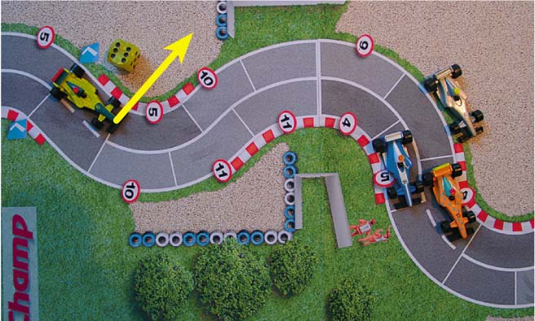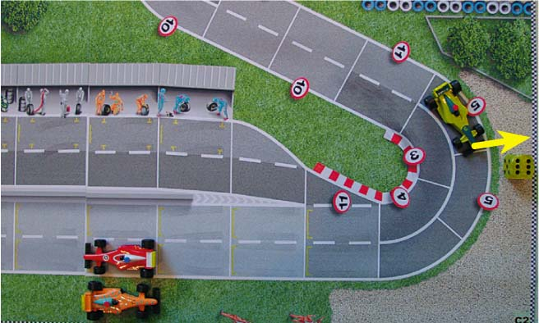
6 7

ホームストレート(最終のストレート)では、右側のレーンではピットレーンとなるため、スピンが行えません。この場合、スピンできるのは左側のみです。この場合でも左側で先ほどと同様に、もしすでにスピンしているレースカーがあれば、後のレースカーはリタイヤとなります (図 7).

スタートの準備

ゲームの準備では各プレイヤーは自分のレースカー1つに付きダイスを3つ振り、スタート位置を決めます。最も高い数字を出したレースカーがスタートライン上の右側にそのレースカーを配置します。2番目に高いレースカーをその左側に置きます。以下、このように続けます。各プレイヤーがボードに1台ずつレースカーを置いた後、2台目の配置となります。プレイになれたプレイヤーは予選ラウンドによってスタート位置を決めることも出来ます(予選レースは以後のページで説明しています)

スタートフェイズ

モーターレースにおいて、スタート段階に頻繁する衝突は、リスタートによってやり直されます。これを避けるためにレースカーはスタートエリアではスタートフェイズの間、トラックマスの色に関係なく、1つの通常ダイスを使うことだけが出来ます。ただし、この場合、スピード制限もレースカーのブロックによって、ゲームスタート時にこのエリアでリタイヤする場合もあります。レースカーはスピード制限やブロックの制限を受けません。このため、スペシャルダイスは使用できません。また、移動できる限り、移動しなければなりません。

スタートエリアの最初と最後は Sや L といった青いマーカーによって二つのポイントがマークされています。Sは短距離レースで、Lは長距離レースで行った場合、使用されます。これがスタート時から続くスタートエリアの最後になります。レースカーがスタートエリアを越えたとき、通常ルールが適用されます。このスタートフェイズのスペシャルルールは最初の1周の間のみ適用されます。

MotorChamp

移動順

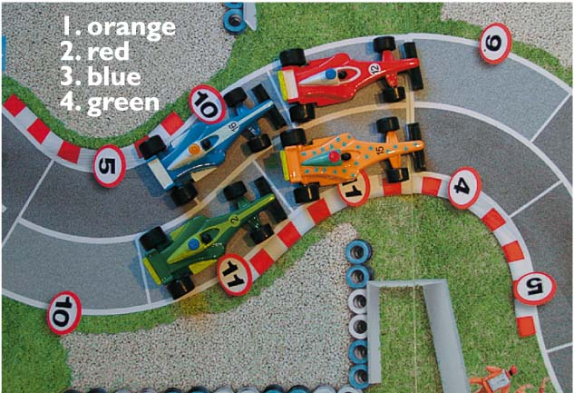
最も先に進んでいるレースカーから移動を始めます。以下、一つずつ下の順位のレースカーを移動させます。全てのレースカーが移動した後で、もう一度先頭に戻って移動を行います。レースカーが左右に並んでマスに入った場合、右にあるレースカーが先に移動します。そのため、プレイヤーの座り順には手番が回りませんが、それはレース中様々な順位のレースカーにトップを取るチャンスがあると言うことになります。そのため、例えばもし、レースカーが1台を追い抜かしたとしたら、次の手番では追い抜かしたレースカーが先に移動できます。

レースカーを追い抜くのはよく起こります。追い抜いたと言うことは同じ方法で抜かされることも出来るのです。それゆえ、追い越すと言うのは実際のレースカーのマスの場所となります。単純なことで右は左のレースカーより早く、前は後ろのレースカーより早く移動できます (図 8).

スリップストリーム

参加しているレースカーは加速のために他のレースカーのスリップストリームを使うことが出来ます。スリップストリームを使うためには、スリップストリームで使用するレースカーの後ろ、同じレーンで2マス分続けて空いたマスが必要となります。それからスリップストリームはスリップストリームで使うレースカーの隣のマスに前方3マス以上の空きが必要になります。 (図 9a – c) スリップストリームを使用する義務はありません。もし使用可能で、使用した場合、スリップストリームによる3マスは移動しなければなりません。スタートフェイズの間では、スリップストリームを使用することは出来ません。

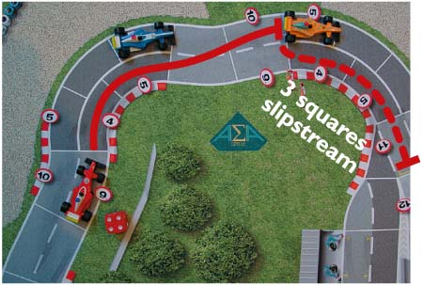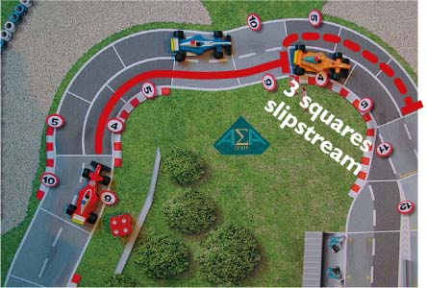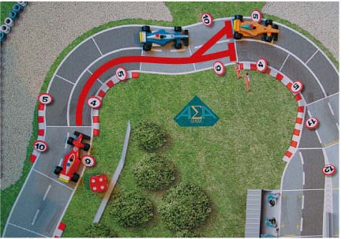
9a 9b 9c

レースの周回

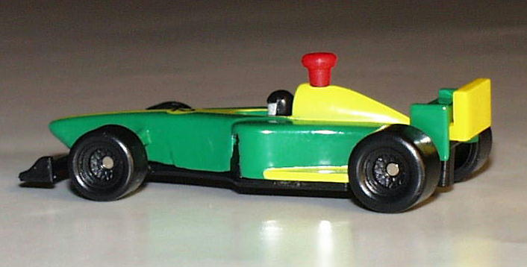
レースは6周で行われます。周回を記す為にレースカーは色とりどりのラップピンを持っており、それで数えられます。1周目は黄色のピン、後はオレンジ、赤、青、緑の順番に差し替えることに

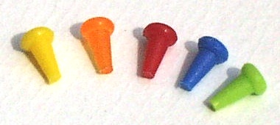

MotorChamp

ピットストップ

レースカーはピットストップなしに走った場合、4つの問題があります。つまり、レースではレースカーの走りを維持するためにはピットストップが必要と言うことを表しています。ピットは2周後、すぐに行えます。ピットストップを終えた場合、そのレースカーの後ろにイエローピットフラップをつけます。

レースカーが4周目のゴールラインを通った後、ピットフラップが無かった場合、そのレースカーには赤のハンディキャップフラップをつけます。これは、レースカーにパフォーマンスがなくなったことを示しています。トラックの色、スピード制限、ブロックによる移動制限に関わり無く、各ターン1つの通常ダイスで移動しなければなりません。これにより早く走ることが出来なくなります。リタイヤの危険も上がります。なぜならスペシャルダイスすら使用できないからです。スリップストリームの使用も行えません。もし、ハンディキャップフラップをつけたまま移動している場合、通常5周目にピットに入ることになります。

ピットレーンへは1つのマスを通過する必要があります。このピットレーンへの入り口を通るためには7以上の数字を振ってはいけません (図 10a) また、2つのダイス、1つのダイス、スペシャルダイスでのみピットレーンへ入ることが出来ます。速度制限やブロックによる移動制限が無い2つのダイスが振れる場所から移動を始めるとき、2つより少ないダイスを使うことによってフェアプレイルールを無視することは許されません。プレイヤーがピットレーンへたどり着こうとした場合、直前のカーブにあるダークグレーのマスに移動しておくことが一番入りやすいことになります。そうでなければ、2つのダイスのマスでダイスの出目を信じるしかなくなります。それ以外に安定してピットレーンに入れるとしたらブロックされることによって6マスが移動の最大であるようにしなければならないでしょう。もし、ピットストップが必要となる前により多くのラップを周りたい場合、それも良いでしょう。4週目のフィニッシュラインが来る前に、何度か選択できるからです。しかしながら最悪他のレースカーによってブロックされる可能性もあります。

オーバーテイクはピットレーンでは許されません。なぜなら他のチームのピットがあるレーンへは入ることが可能ではないからです。もし、ピットレーンの最初のマスが他のレースカーでブロックされていたら、ピットレーンに入ることが出来ません(図 10b) もし、ピットレーンの最初のマス以外で他のレースカーのブロックされてる場合、それ以上の出目が出てもまだピットレーンに入ることは可能です(図 10c) 残りの出目は無視します。しかしながら出目が7以上の場合はピットレーンにすら入れません。ピットレーンではブロックの処理は行いません。余った出目は使用しません。

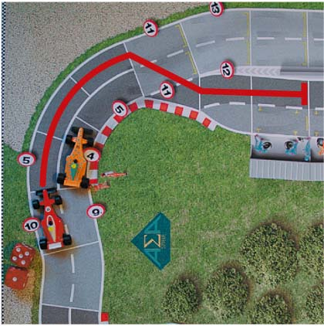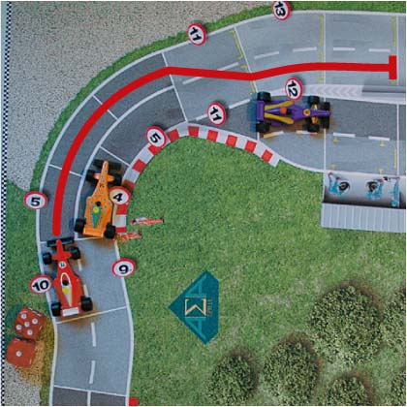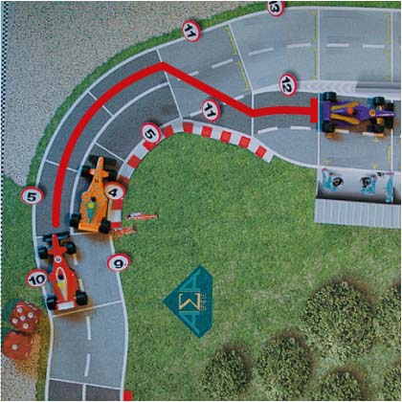
10a 10b 10c

ピットレーンでの移動では、ピットに着くまでは1つの通常ダイスを使わなければなりません。ピットへの最後の移動は自分のチームカラーの場所に入らなければなりません。余った出目は無視されます。短距離レースでは各チームにとって十分なピット時間はありません。そこで、したいようであれば毎周ピットストップを選ぶことが出来ます。

MotorChamp

もし、レースカーがピットに入っている状態で手番が来た場合、そのプレイヤーはダイスを2つ振ります。もし、少なくとも出目の合計が4以上であれば、ピットストップは正しく行え、そのレースカーはイエローピットフラップを受け取ります。もし、片方のダイスの出目が4以上であれば、レースカーはもう一つのダイスの出目を使ってピットから出ることが出来ます。ピットストップが成功した後に、レーストラックに出るまで1つの通常ダイスのみを使用できます。出るマスは2つあり、どちらかでも出ることが出来ます(図 11a-b) ピットレーンから出た直後は、レーストラックだったとしてもブロックされたためにリタイヤすることはありません。この移動は移動できる限り移動し、あまりの出目は無視します。レーストラックではスリップストリームも使うことが出来ます。

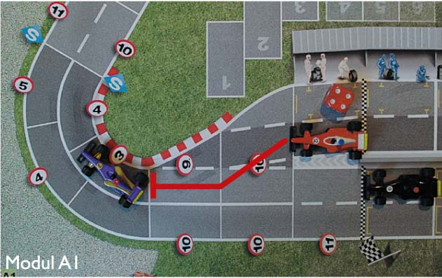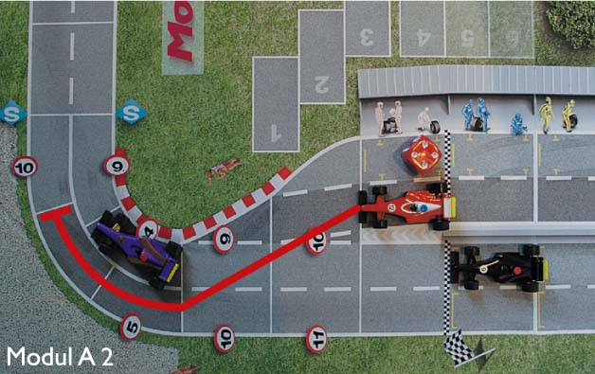
11a 11b

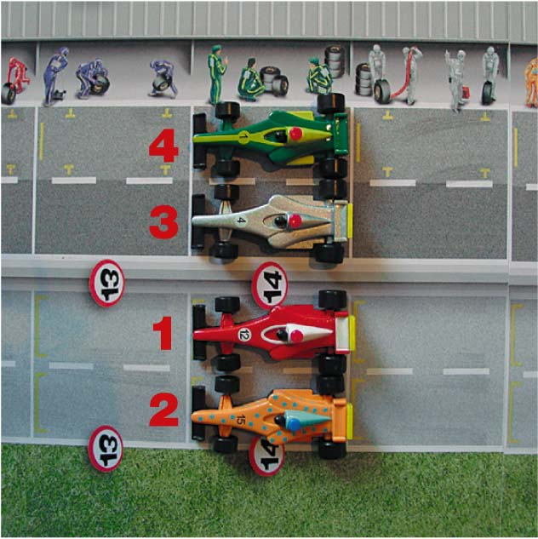
レースカーが並んだ場合(サイドバイサイド)、レーストラックでは右が優先されますが、ピットレーンでは左側(ピットレーン側)が優先されます(図 12)

すでにピットストップを終えているレースカーが異なる周回で再びピットレーンに入る必要はありません。

12

レースの終了

先頭のレースカーが6周の後、緑のラップピンをつけてフィニッシュラインを通過したら、そのレースカーを1位に並べます。その後、どの周回であれフィニッシュラインを超えたレースカーはレースを終え、ボード上の順位の場所に並べます。フィニッシュラインを越えたレースカーは順番に、そして各周回毎に並べます。全てのレースカーがフィニッシュラインを超えたら、各周回の後ろに各周回でリタイヤしたレースカーを並べます。そのため、5周、6周でリタイヤしたレースカーからはピンを抜かないようにしてください。

MotorChamp

予選

もし、スタート位置を予選を行って決めたい場合、各レースカーは1台ずつスタートフェイズのルールに則らず、コースを回ります。周回はスタート/フィニッシュラインではじめます。トラックマスの色やスピード制限は適用されます。フィニッシュラインを超えた時の1回を除き、ダイスを振った回数を数えます。その後に「.」を書き、フィニッシュラインを超える前の残りマス数を加え、「.」の後に書きます。最後に最後に振ったダイスの出目を書きます。例えば、もしレースカーが8回ダイスを振って、6マスフィニッシュラインまであり、最後のダイスの出目が11となった場合、予選タイムは8.6/11と表します。この数字が少ないプレイヤーがより早い予選タイムを出していることとなります。まず、一番左の数字が小さいプレイヤーが早いことになり、同じ場合、「.」の後の数字が小さいプレイヤーが早いことになります。それでも同じ場合、「/」より後ろの数字が大きいプレイヤーが早いことになります。もしそれでも同じ場合は、3つのダイスを振って大きい方が先になります。

もし、予選中にスピード制限で1ポイント大きな出目を振った場合、そのレースカーはスピンとはならず、予選タイムに加算されます。もし2ポイント以上大きな出目を振った場合、リタイヤとなり、予選ポイントはありません。予選前に、このようなレースカーは実際のレースでは出走禁止にするか、予選のみ失格にするか決めなければなりません。

連絡先

ルールに何か問題があれば、 (+49) 201 2667119へ連絡ください。毎日標準時間で24時までなら英語、ドイツ語、ロシア語で対応可能です。AZA-Spieleについてより多くの情報を得たい場合やMotorChampやTurfMasterの面白いパズルについては www.aza-spiele.deをご覧ください。

MotorChamp

サマリ

- スタート位置はダイス、もしくは予選タイムによって決定されます。これらはプレイヤーの合意の上、行います。
- 移動の方法は先頭から順に最後尾まで順番に行います。並んでいるレースカーは右側が先に移動します。ピットレーンでは左側が優先されます。
- レースカーのスピードはダイスの出目によって決まります。スタートフェイズでは1つのダイスのみ使用します。そのレースカーの周回を示すため、各レースカーにはラップに対応するラップピンを刺します。トラックマスのダークグレーは1ダイス、ミドルグレーは2ダイス、ライトグレーは3ダイス使用可能です。可能な限り移動する必要があります。2つのダイスを使用する場合は、スペシャルダイスを使用することは出来ません。
- スピンレースカーをコースの横に置き、2台のレースカーが通過するまで待たなくてはなりません。これはピットストップしているレースカーを含みません。これは
a) スピード制限に1越えた場合
b) ブロックされて、1移動できなった場合
- リタイヤ－これは
a) スピード制限を2以上超えた場合
b) ブロックされて、2以上移動できなかった場合
c) 既にスピンしている場所にさらにスピンを行った場合
d) ルールに反したプレイを行い、他のプレイヤーにやり直しを認められなかった場合
- フェアプレイルール－危険を避けるため以外でダイスを減らして振ることは許されません。
- スリップストリームは使用するレースカーの後ろに2つの飽きますが必要で、隣のレーンに前方3マスの亜紀が必要です。複数台を使用してのスリップストリームは可能です。
- レースは6周です。各周回毎にラップピンを差し替えます。
黄色、オレンジ、赤、青、緑の順番です。
- ピットストップ無しに4周を終えた場合、マシン性能が下がります。
- ピットストップは2周目から行うことが出来ます。ピットから出る場合2つのダイスを使います。成功するには2つのダイスを振り、合計4以上出す必要があります。ピットアウト時、イエローピットフラップをマシンに付けます。以降ピットにはいることは出来ません。
- ピットストップ無しに5周目に入った場合、ハンディキャップフラップをマシンに付けます。以降、通常ダイス1つしか使用できません。
- 勝者がフィニッシュラインを越えた後、残ったマシンは各周回でフィニッシュラインを越えたらレースを終えます。

MotorChamp

作者によるエピローグ

レースは、決して終わっていません。それで、今の伝説的なドイツのレーシングドライバー「ウォルフガング・グラーフ・ベルヘ・フォン・トリップス」について、６０年代の初めに執筆を開始しました。私にとって彼は伝説でなく、当時の私のスポーツでのアイドルでした。そして、その人は私にモーターレースのスポーツに対する熱意を起こしました。私がモンツァでラジオで事故における彼の死のニュースを聞いたとき、私はひどくショックを受けました。彼はちょうど世界選手権に勝つ少し手前にいました、そして、私は彼がもしかしてその最終的な賞(F1タイトル)を成し遂げることができたかどうか見るために熱に浮かされたように待っていました。この時に、我々がこのレースゲームを開発し始めた、その時でした。たとえ我々のレースゲームを通してでもだけ、我々のアイドルに生き続けて欲しかったのです。我々が行ったレースゲームにも、このレーストラックが背景にありました。ゲームと共に来たレースカーは高馬力、高性能車でした。当然、我々のグループのベストプレイヤーは我々のアイドルの車を運転した人でした。そのため、彼はまだたくさんのレースに勝ち続けました。

モーターレースは続きました。我々は、ルマン（インディアナポリスと世界選手権のレース）で、24時間について熱心でした。その時、ミニチュア車がVanwall、Cooper、LotusとPorscheからありました、そして、それらを新しく設計されたトラックに置きました。我々はフォーミュラワン、スポーツカーと合わせたルールを開発して、我々のキッチンテーブルで類似したチャンピオンシップを最後までやりました。我々は実際のモーターレースの変更を取り入れました、そして、このように、ゲームは興奮がこれだけの年月が過ぎて我々のもとさえ去らなかったレースのシミュレーションになるために長年にわたって成長しました。

８０年代には、私は一部のゲーム-製造会社にゲームを提供しました、しかし、誰もモーターレースのテーマに興味がありませんでした。スポーツは、そのときのドイツでは休止中で、メディアで傍観するだけでした。個人的に、市場にゲームを持ってくる機会がありませんでした。今は、それは家内のゲーム-製造会社のおかげで変わりました。私は、それが以前にうまくいかなかったことが今はうれしいです。誰も、それほどやさしく、そして、同じくらいの情熱で、ゲームを開発することができませんでした。現在、トラックに沿ってレースカーを動かして、ゲームのスリルを楽しむことがより多くの楽しみです。構成要素の品質は、すべてのレースとゲームファンのために、レースが決して終わっていないことを保証します。

Essen October 2000

Albrecht Nolte

MotorChamp
Copyright 2000

AZA-Spiele e.K.
Schnutenhausstr. 3
D-45136 Essen

Phone: +49-201-266 78 66
Fax: +49-201-266 71 26
E-Mail: info@aza-spiele.de
http://www.aza-spiele.de

